
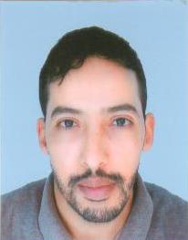

Curriculum Vitae
ETAT CIVIL :

Nom & Prénom : SOUMANI AHMED
Situation familiale : célebataire
Date & Lieu de naissance : 26/02/1990 à laayoune
CIN : SJ23938
GSM : 0670761359
E-mail :soumaniahmed01@gmail.com.
Adresse :AV MOLAY ALI CHERIF N°168 HAY EL WAHDA01 LAAYOUNE.
FORMATION ET DIPLOMES

2017 : certificat de compétance professionnelle (H.S.E).

2015 : Diplôme Technicien Comptable d’Entreprise à I.S.G.I Laayoune.

2012 : la licence en droit option droit privé à universite IBN ZOHR AGADIR.

2011 : Diplôme d'Etudes Universitaires Générales Université Ibnou Zouhr d’Agadir.
- 2009 : Baccalauréat option sciences humaines.
EXPERIENCES Professionnelles et Stages Effectués

- 2017 au 2019 : encaisseur a une agence de services .
- Janvier 2016 : stage au sien de centre régional d’invistissement en création des entreprise laayoune.
- 2015 : Stage 2 mois assistant administration en caisier juridique entribunal de 1er instance laayoune.
- 2009 : permis de conduire B.
LANGUES

- Arabe.
- francais.
- Anglais .
CENTRE D’INTERETS :

- Ponctualité.
- Dynamisme.

